CONFIGURACIÓN DEL SERVIDOR VIRTUAL DESPLIEGUE EN LA MÁQUINA DE UBUNTU SERVER
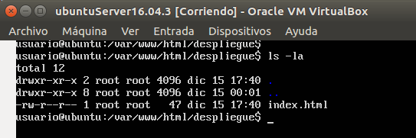
1) Se crea el directorio despliegue dentro del DocumentRoot:

2) Se crea el fichero de configuración del nuevo servidor virtual en el directorio sites-available:
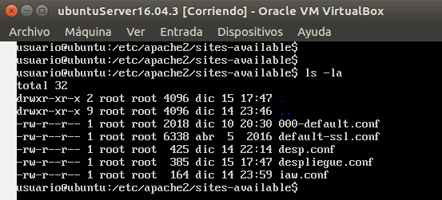

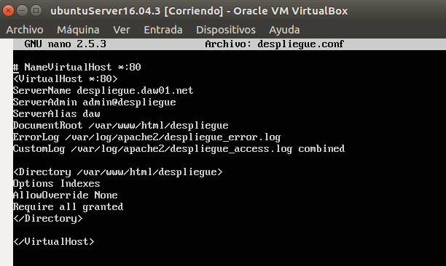
Si no existe el fichero a servir por defecto se permite listar los ficheros del DocumentRoot del servidor virtual. No se permite el uso del fichero .htaccess para configurar el servidor virtual y se permite el acceso a todos los usuarios.

3) Se desactiva el servidor virtual por defecto, se activa el servidor despliegue y se reinicia apache:
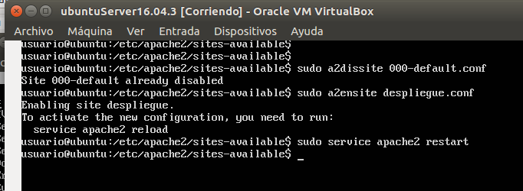

4) En el Servidor W2008 se crea el registro de recursos (A) con la dirección del servidor de Ubuntu

despliegue IN A 192.168.1.7
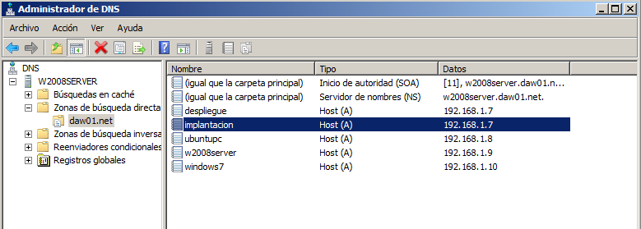

Y los registros PTR:
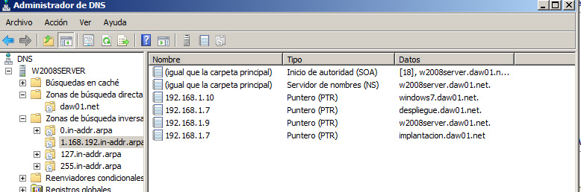
En la máquina de windows7, configuramos el cliente DNS:

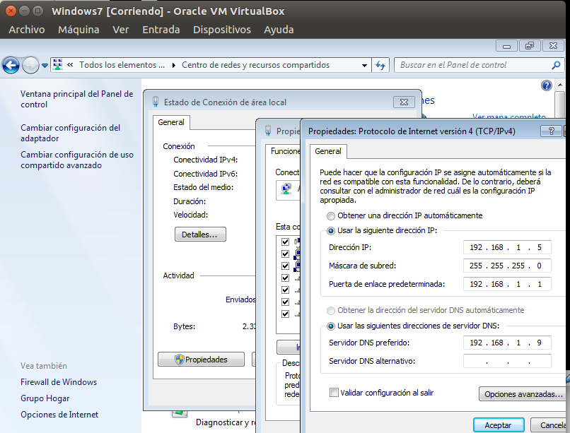

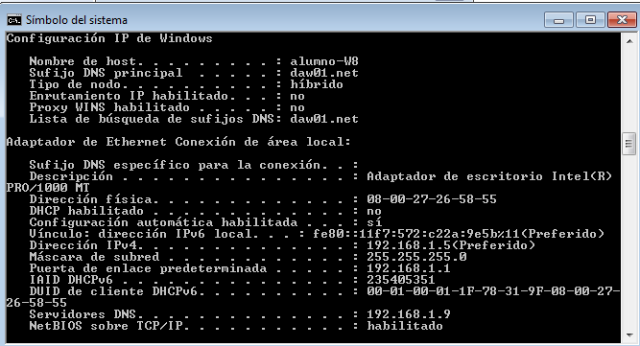
Probar en W7:
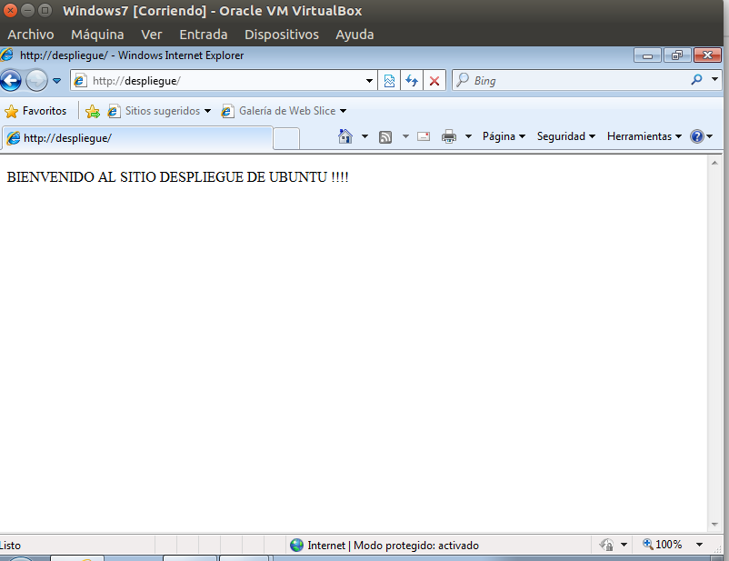

Observamos que no ha hecho falta escribir el FQDN del sitio porque la máquina de windows7 pertenece al mismo dominio (daw01.net)

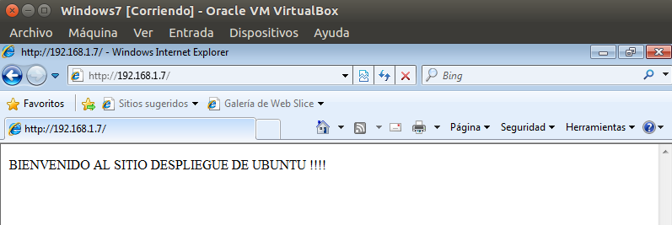
Activamos el servidor por defecto:

